# 大学日语选课操作步骤

1. **网页端操作方法：**

1.登录学校教务系统：

**http://202.103.141.242/cas/login.action，**输入本人的学号、密码**（初始密码：身份证后六位）。**

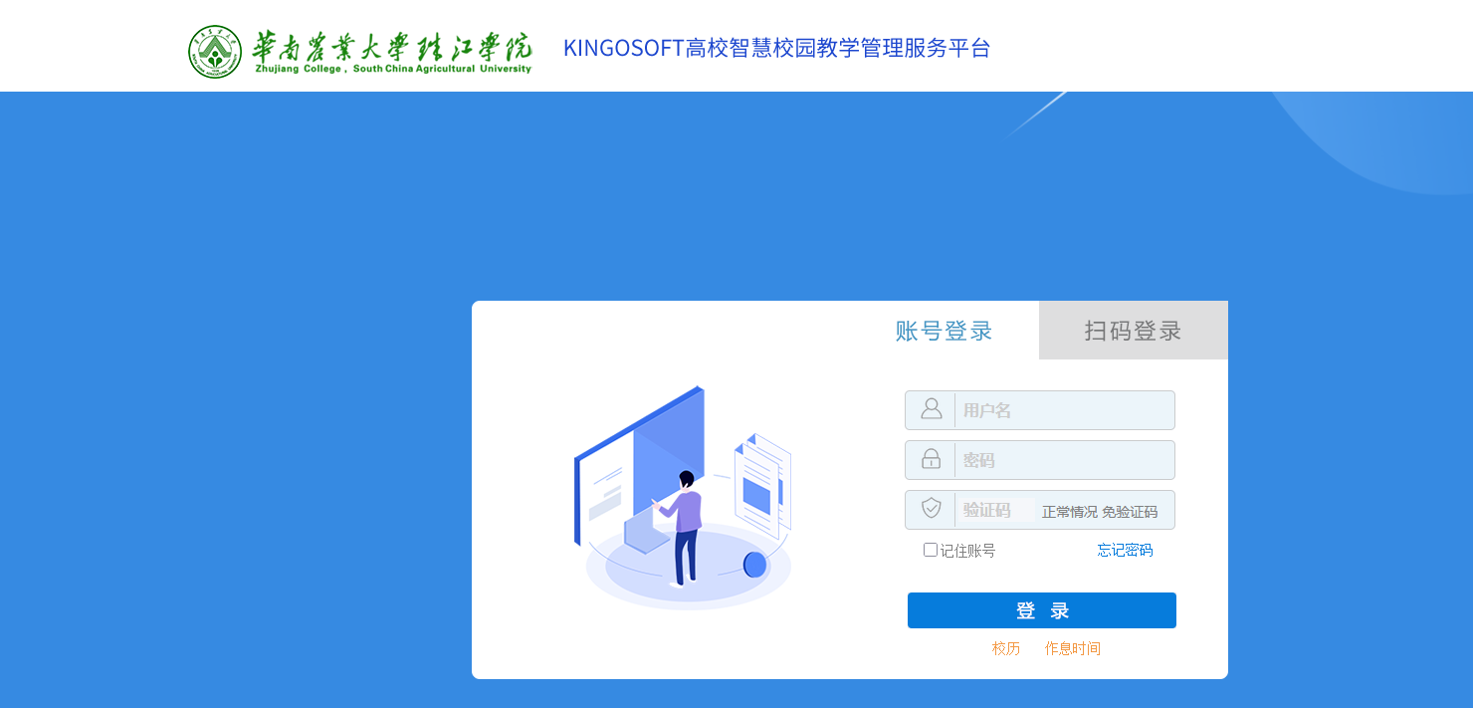**图1**

2.进入教务系统主控界面→网上选课。

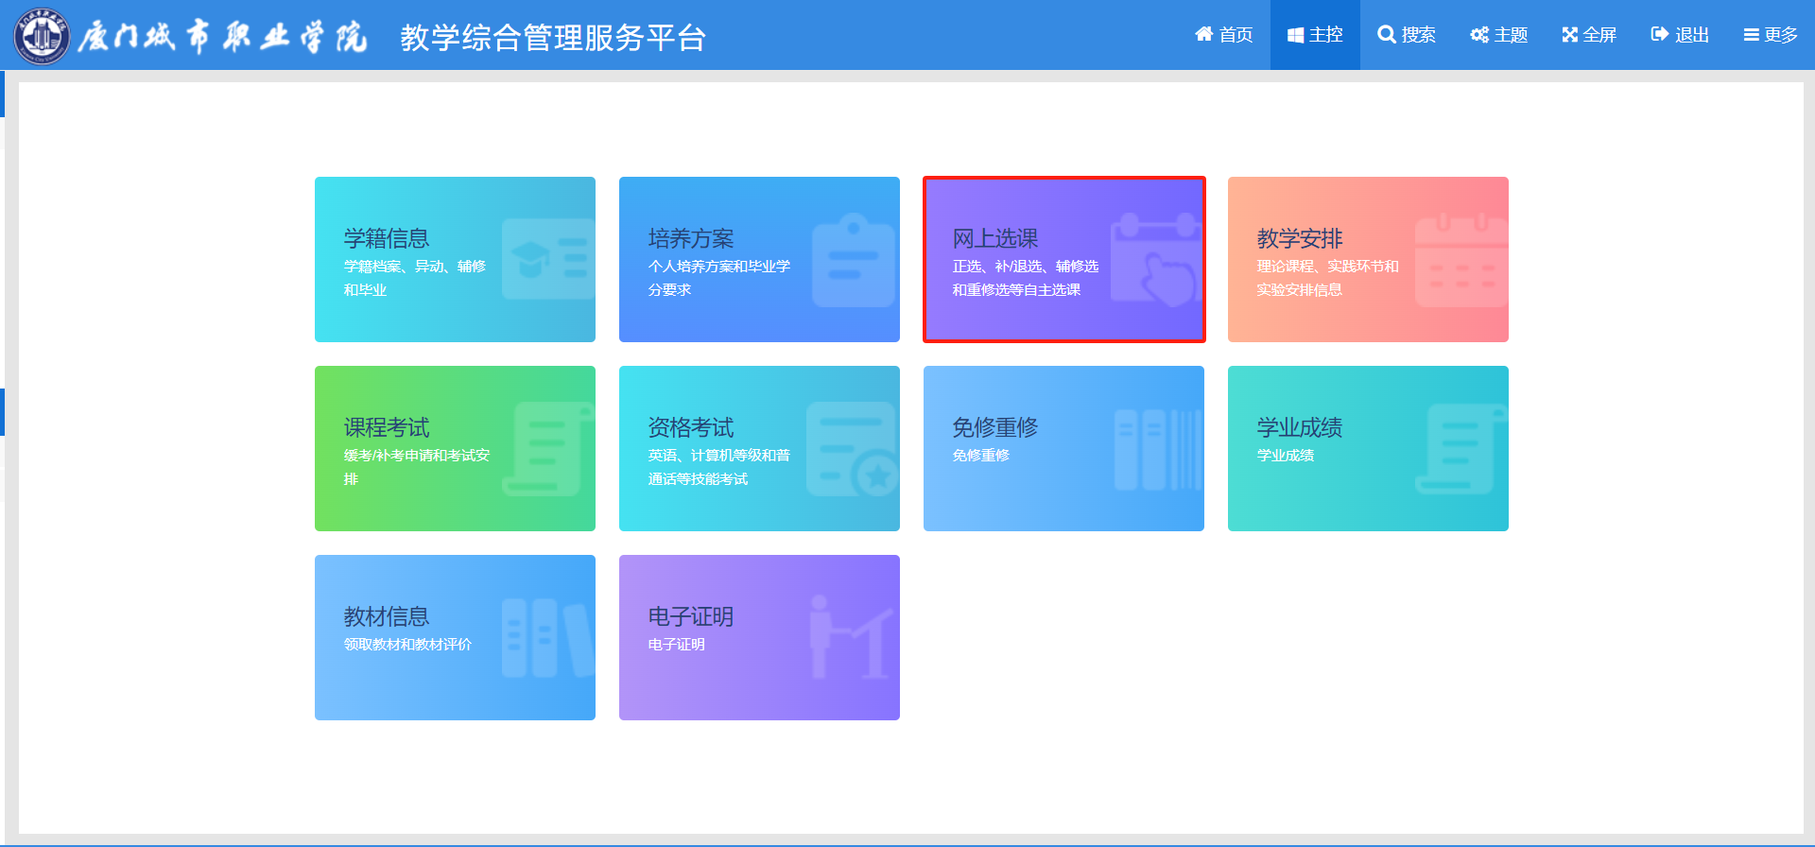

**图2**

3.点击选课（按开课计划）。

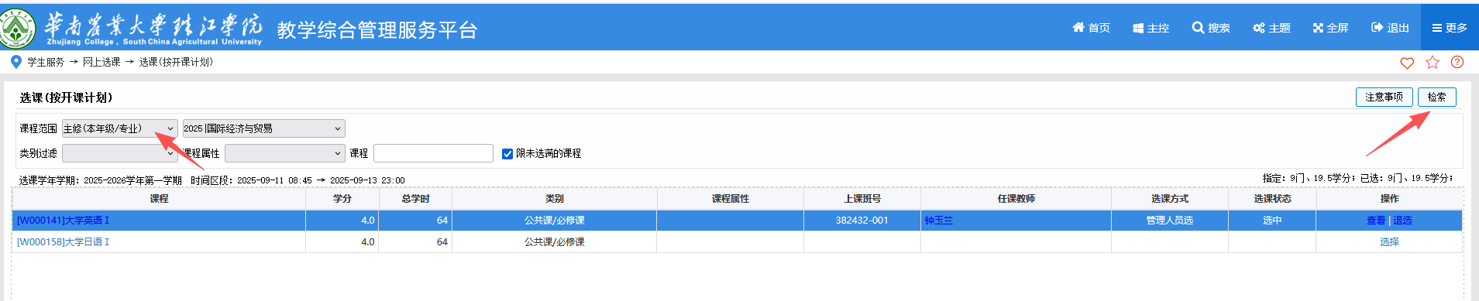

**图3**

4.点击大学英语Ⅰ的“退选”→点击“确认”。

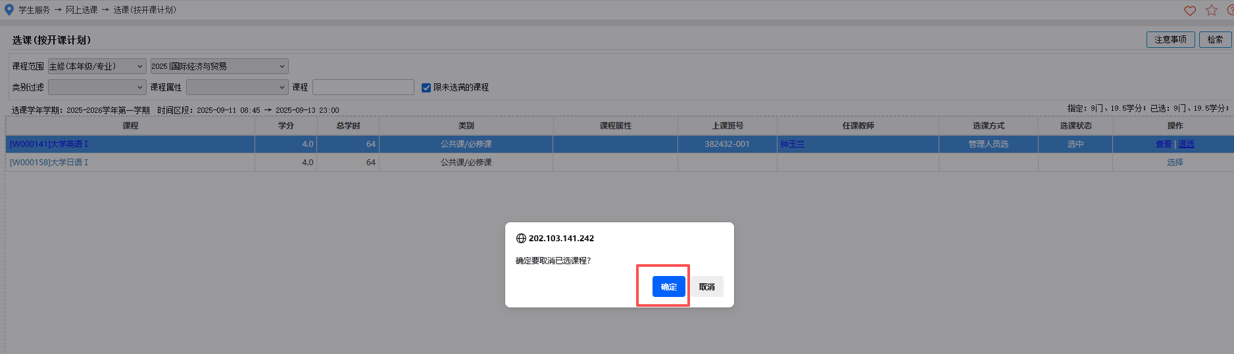

**图4**

5.点击大学日语Ⅰ的“选择”→选择标记→提交。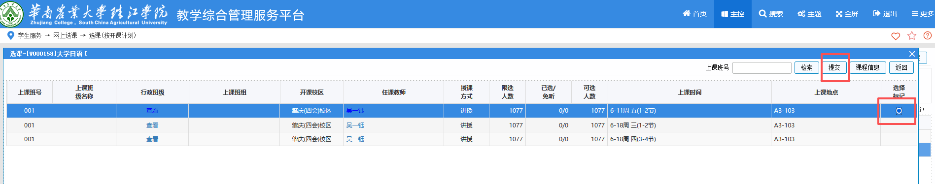

**图5**

1. **喜鹊儿操作方法：**

1.进入喜鹊儿首页，点击全部服务。

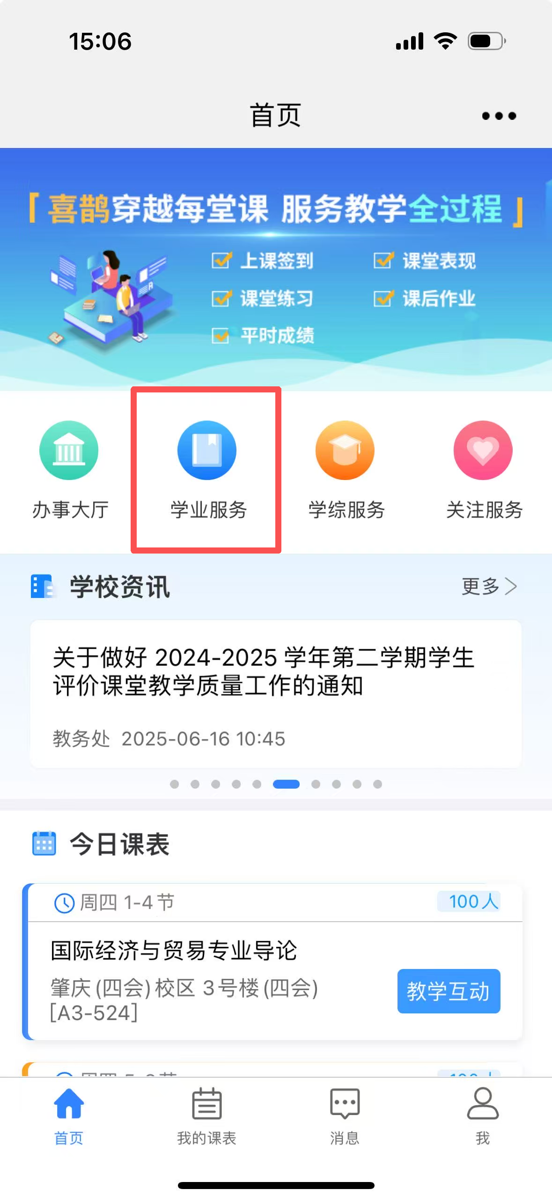

**图6**

1. 点击正选结果→退选→找到大学英语Ⅰ→点击退选。

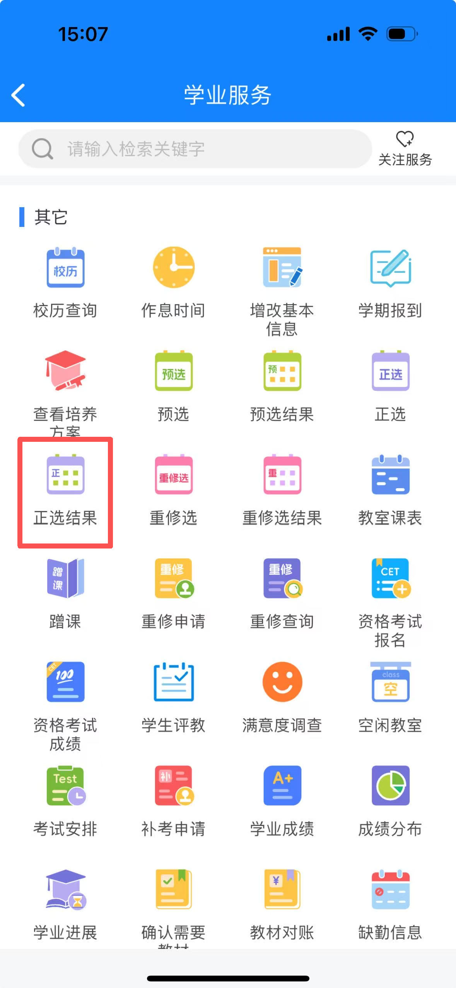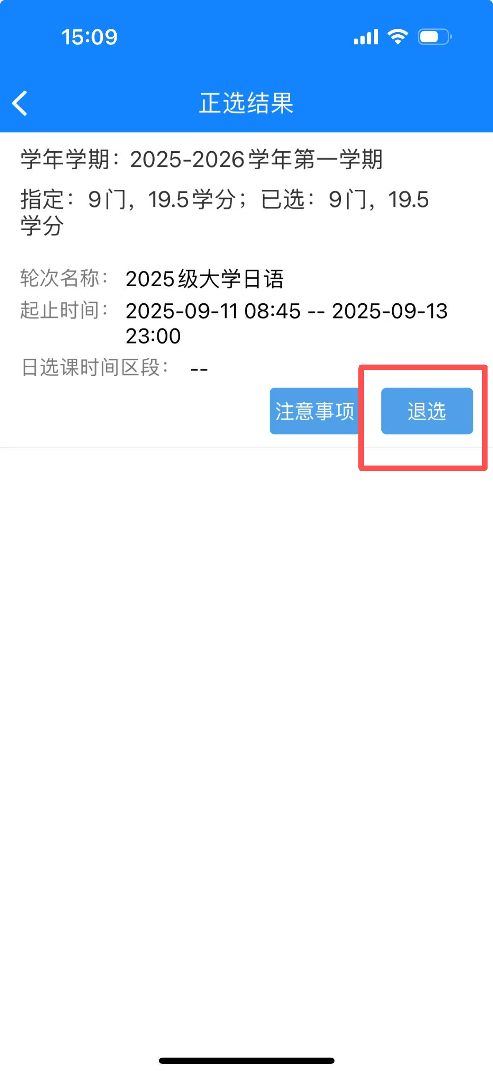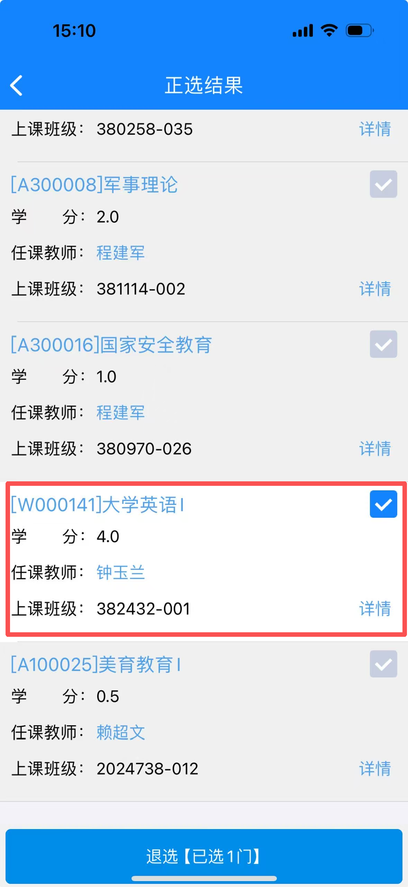

**图7 图8 图9**

1. 点击正选→选课→选择课程范围→主修（本年级/专业）→选择年级→找到大学日语→勾选后提交。

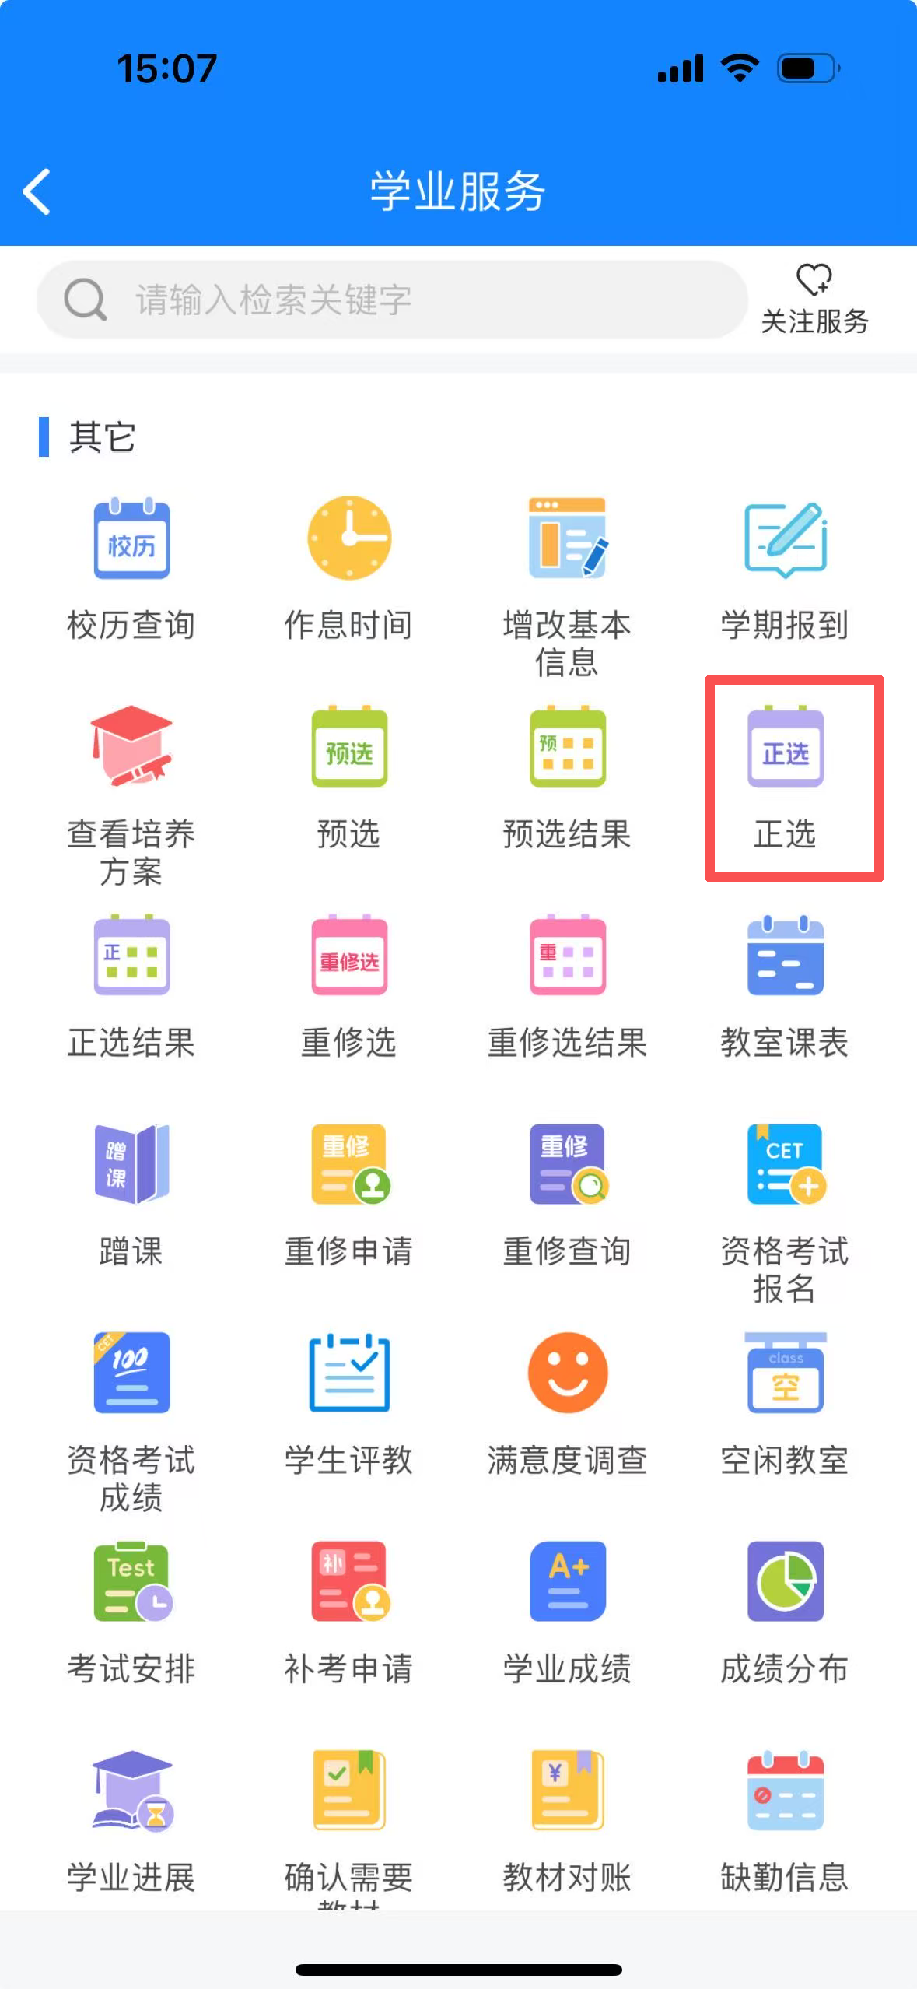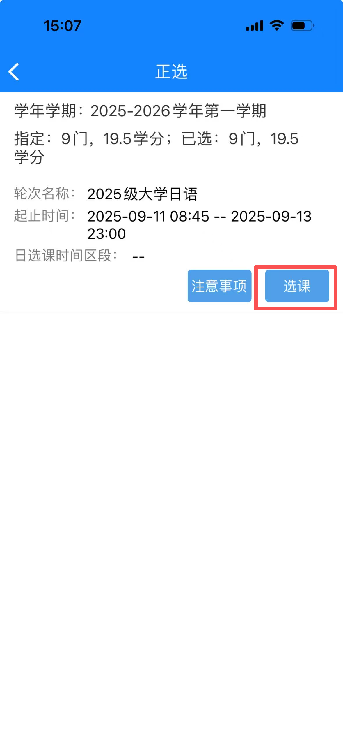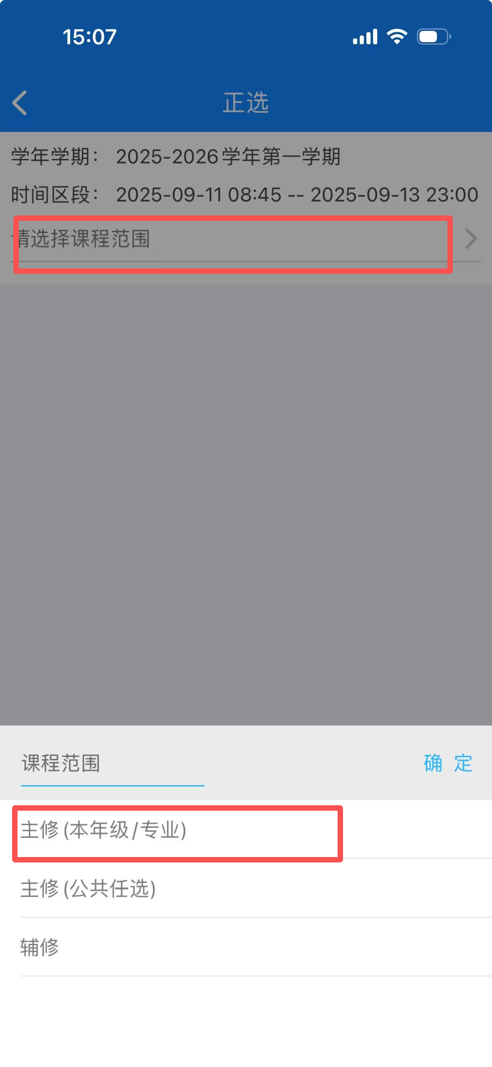

**图10 图11 图12**

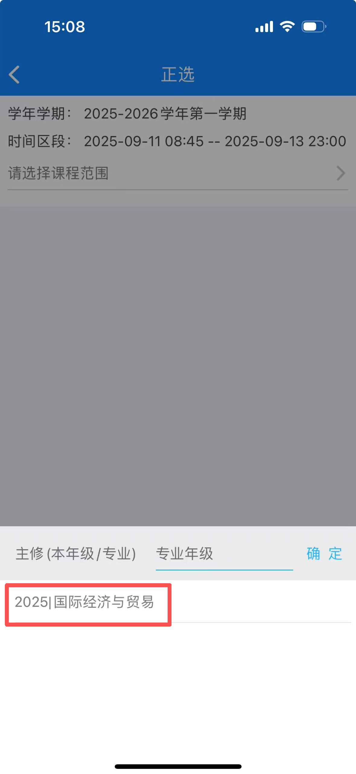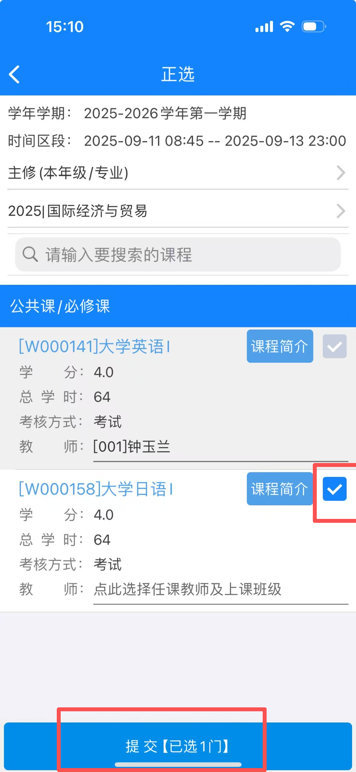

**图13 图14**